GL03

DOKUMEN UJI PERANGKAT LUNAK

SATYA SEPATU

untuk:
Pemilik Toko Sepatu Satya

Dipersiapkan oleh:
Alvinda Julian Trismadi (1301174147)
Fahri Fauzan Iskandar (1301174426)
M. Naufal Rabbani S. I. (1301174164)
Prodi Teknik Informatika - Universitas Telkom

 | Prodi Teknik Informatika  Universitas Telkom | Nomor Dokumen |  | Halaman
 | Prodi Teknik Informatika  Universitas Telkom | DUPL-xxx <x: id_proyek> |  | <#>/<jml #
 | Prodi Teknik Informatika  Universitas Telkom | Revisi | <nomor revisi> | Tgl: <isi tanggal>
DAFTAR PERUBAHAN
Revisi | Deskripsi
A
B
C
D
E
F
G

INDEX | - | A | B | C | D | E | F | G
TGL
Ditulis oleh
Diperiksa oleh
Disetujui oleh

Daftar Halaman Perubahan
Halaman | Revisi | Halaman | Revisi

Daftar Isi

1 Pendahuluan 6
1.1 Tujuan Pembuatan Dokumen 6
1.2 Deskripsi Umum Sistem 6
1.3 Definisi dan Singkatan 6
1.4 Referensi 6
2 Lingkungan Pengujian Perangkat Lunak 6
2.1 Perangkat Lunak Pengujian 6
2.2 Perangkat Keras Pengujian 6
2.3 Material Pengujian 6
2.4 Sumber Daya Manusia 6
2.5 Metode Pengujian 6
2.6 Tujuan Pengujian 6
2.7 Rencana Pengujian 7
2.8 Pelaksanaan Pengujian 7
2.8.1 Pengujian DUPL-01 Login User 7
2.9 Kesimpulan Pengujian 8
3 Lampiran 8

Daftar Gambar
Hanya dicantumkan dan diisi jika ada gambar pada badan dokumen

Daftar Tabel
Hanya dicantumkan dan diisi jika ada tabel pada badan dokumen

Daftar Lampiran

Hanya dicantumkan dan diisi jika ada lampiran setelah badan dokumen

Pendahuluan

Tujuan Pembuatan Dokumen
Dokumen Uji Perangkat Lunak ini akan digunakan untuk menguji sistem yang ada pada perangkat lunak yang dibuat.

Deskripsi Umum Sistem
Aplikasi ini merupakan website penjualan sepatu, serta sebagai tool (alat bantu) untuk pemilik Satya Sepatu dalam mengelola system penjualan dalam website tersebut.

Definisi dan Singkatan
Berikut adalah beberapa istilah dan definisi yang terdapat didalam dokumen ini :

- DPPL : Dokumen yang mendeskripsikan dan menjabarkan secara tereperinci mengenai perancangan perangkat lunak yang akan dibangun.
- SKPL : Singkatan dari Spesifikasi Kebutuhan Perangkat Lunak atau sering juga disebut sebagai Software Requirements Spesification (SRS) merupakan spesifikasi dari perangkat lunak yang akan dikembangkan.
- DUPL : Singkatan dari Dokumen Pengujian Perangkat Lunak digunakan sebagai panduan untuk menguji perangkat lunak yang telah dibuat. Dokumen ini akan digunakan untuk menguji seluruh sistem yang ada di dalam perangkat lunak yang dibuat.
- E-Commerce : Sebuah alat untuk melakukan proses jual-beli secara online
- MySQL : Perangkat lunak sistem manajemen basis data SQL yang bersifat open source.
- HTML : Singkatan dari “Hypertext Markup Language” yaitu bahasa pemrograman yang digunakan untuk membuat tampilan sebuah halaman web.
- CSS : CSS adalah kependekan dari Cascading Style Sheet. CSS merupakan kumpulan kode-kode yang bertujuan untuk menghias dan mengatur gaya tampilan/layout halaman web supaya lebih elegan dan menarik.
Javascript : sebuah bahasa komputer atau kode pemrograman yang digunakan pada website agar website tersebut menjadi lebih interaktif dan dinamis.

Referensi
- IF-41-09 - SKPL Penjualan Sepatu secara E-commerce
- IF-41-09 - DUPL Penjualan Sepatu secara E-commerce

Lingkungan Pengujian Perangkat Lunak

Perangkat Lunak Pengujian
- Sistem Operasi : Windows.
- Browser : Google Chrome / Mozilla Firefox
- Web Server : XAMPP
- Bahasa Pemrograman : PHP,HTML,Javascript,
- Editor : SublimeText3, Visual Studio Code, Notepad++. atom

Perangkat Keras Pengujian
- Computer atau laptop dengan spesifikasi minimal :
  - Intel pentium 4 2,8 Ghz, Ram 1 GB
  - Harddisk 128 GB
  - Windows 7
- Mouse atau touchpad sebagai peralatan antarmuka
- Monitor sebagai peralatan antarmuka
- Keyboard sebagai peralatan antarmuka

Material Pengujian
Pengguna | Modul yang diuji | Keterangan
Pembeli | Login | Login sebagai user (Pembeli) agar masuk kedalam sistem dengan hak akses berupa lihat barang dan beli barang.
Pembeli | Lihat barang | Pada menu ini user (pembeli) dapat melihat sepatu yang tersedia.
Pembeli | Beli barang | Pada menu ini user (pembeli) dapat membeli barang dengan mengisi pada form beli barang.
Admin | Login | Login sebagai admin agar masuk kedalam 8ystem dengan hak akses berupa lihat barang, beli barang dan input barang.
Admin | Input barang | Pada menu ini admin dapat menginputkan barang melalui form tambah barang

Sumber Daya Manusia
Sumber daya manusia yang akan menggunakan dari sisi admin adalah yang memiliki pemahaman tentang antar muka komputer dan mengoperasikannya, serta memahami system penjualan di Satya Sepatu. Sedangkan dari sisi user (pembeli) adalah yang bisa menggunakan web browser.

Strategi dan Metode Pengujian
Pengujian Black Box merupakan metode pengujian perangkat lunak dimana perangkat lunak tersebut diuji fungsionalitasnya tanpa mengetahui struktur internal kode atau program

Tujuan Pengujian
Tujuan metode pengujian ini untuk mencari :
  - Kesalahan pada Interface
  - Kesalahan pada akses database
  - Kesalahan fungsi yang tidak sesuai

Rencana Pengujian
Tabel 1. Rencana Prngujian
Kode Kelas Uji | Kelas Uji | Butir Uji | Kode butir uji | Jenis Pengujian | Jadwal pengujian
DUPL-01 | Registrasi user | Registrasi user (menginputkan data yang diperlukan untuk registrasi user) | DUPL-01 | Black box | 29 November 2019
DUPL-02 | Login (user dan admin) | Login (menginputkan username dan password untuk login) | DUPL-02 | Black box | 29 November 2019
DUPL-03 | Barang | Input barang (memasukan daata barang oleh admin) | DUPL-03_01 | Black box | 29 November 2019
 |  | Lihat barang (melihat barang yang tersedia) | DUPL-03_02 | Black box | 29 November 2019
 |  | Beli barang (proses pemelian barang melalui form beli barang) | DUPL-03_03 | Black box | 29 November 2019

Pelaksanaan Pengujian
Pengujian yang dilakukan pada Satya Sepatu antara lain :
  - Registrasi
  - Login : user dan admin
  - Barang : tambah dan beli

Pengujian DUPL-01 Registrasi User
Pengujian registrasi user (pembeli) baru Satya Sepatu sebagai berikut :

Pengujian DUPL-01_01 Pendaftaran User Baru
Berikut ini adalah tabel pengujian login untuk pendaftaran userIpembeli) baru :
Tabel 2 Pengujian Pendaftaran User Baru
 | Kasus dan Hasil Uji (Data normal)
Data Masukan | Yang diharapkan | Pengamatan |  | Kesimpulan
Nama lengkap : Alvinda Julian  Username : Naruto  Email : utomo123@gmail.com  Passworh : kaito1412 | Form registrasi terisi | Berhasil melakukan registrasi sebagai user (pembeli) | [v | ] diterima
 |  |  | [v | ] ditolak
Klik tombol “Registrasi” | Data tersimpan di file User peneliti dan user | Data pengisian user | [v | ] diterima
 | Responden | Responden dan peneliti | [ v | ] ditolak
 |  | tersimpan
 |  | Sesuai yang diharapkan

 | Kasus dan Hasil Uji (Data salah:)
Data Masukan | Yang diharapkan | Pengamatan | Kesimpulan
Nama lengkap : Alvinda Julian  Username : Naruto  Email : utomo123gmail.com  Passworh : kaito1412 | Akan muncul pesan email harus memiliki karakter ”@” | Memberi tahu user untuk agar | [ v ] diterima
 |  | Mengisi form dengan benar | [ ] ditolak
Nama lengkap : Alvinda Julian  Username :  Email : utomo123@gmail.com  Passworh : kaito1412 | Akan muncul pesan form tidak boleh kosong | Memberi tahu user untuk agar mengisi form dengan benar | [ v ] diterima
 |  |  | [ ] ditolak

Pengujian DUPL-02 Login

Pengujian Login dalam Satya Sepatu sebagai berikut :

Pengujian DUPL-02 Login

Tabel 3 Pengujian DUPL-02 Login User dan Admin (Data Normal)

 | Kasus dan Hasil Uji (Data normal)
Data Masukan | Yang diharapkan | Pengamatan |  | Kesimpulan
Username : admin  Password: admin | Form login terisi. | Berhasil melakukan login sebagai admin | [ v ]  [ ] | Diterima  Ditolak
Klik tombol “Login” | Masuk ke tampilan admin | Berhasil melakukan login sebagai admin | [ v ]  [ ] | Diterima  Ditolak
Username : naruto  Password : kaitokid1412 | Form login terisi | Berhasil melakukan login sebagai user (pembeli) | [ v ]  [ ] | Diterima  Ditolak
Klik tombol ”Login” | Masuk ke tampilan user (pembeli) | Berhasil melakukan login sebagai user (pembeli) | [ v ]  [ ] | Diterima  Ditolak

Tabel 4 Pengujian DUPL-02 Login User dan Admin (Data Salah)

 | Kasus dan Hasil Uji (Data salah)
Data Masukan | Yang diharapkan | Pengamatan | Kesimpulan
Username : naruto  Password: sasuke | Tidak dapat ke tampilan berikutnya dan kembali ke halaman login dengan keadaan form kembali kosong. | User tidak dapat masuk ke tampilan berikutnya | [ v ]  [ ] | Diterima  Ditolak

Pengujian DUPL-03 Barang

Pengujian Barang dalam Satya Sepatu sebagai berikut :

Pengujian DUPL-02-01 Tambah barang

Tabel 5 Pengujian DUPL-02-01 Tambah barang (Data Normal)

 | Kasus dan Hasil Uji (Data normal)
Data Masukan | Yang diharapkan | Pengamatan |  | Kesimpulan
Kode Barang : SHOE4  Merk : KIZARU  Ukuran : 40  Jumlah : 9  Harga : 310000 | Form tambah barang terisi. | Berhasil melakukan login sebagai admin | [ v ]  [ ] | Diterima  Ditolak
Klik tombol “Tambah Barang” | Barang berhasil ditambahkan dan kembali ke tabel data barang | Berhasil melakukan tambah barang | [ v ]  [ ] | Diterima  Ditolak

Tabel 6 Pengujian DUPL-02-01 Tambah barang (Data Salah)

 | Kasus dan Hasil Uji (Data salah)
Data Masukan | Yang diharapkan | Pengamatan | Kesimpulan
Kode Barang : SHOE4  Merk : KIZARU  Ukuran : 40  Jumlah : 9  Harga : 310000 | Akan muncul pesan form tidak boleh kosong | Memberi tahu user untuk agar mengisi form dengan benar | [ v ]  [ ] | Diterima  Ditolak

Pengujian DUPL-02-03 Beli barang

Tabel 7 Pengujian DUPL-02-03 Beli barang (Data Normal)

 | Kasus dan Hasil Uji (Data normal)
Data Masukan | Yang diharapkan | Pengamatan |  | Kesimpulan
Jenis sepatu :  Nama Lengkap : Alvinda Julian  No hp : 081313070728  Alamat lengkap : Bandung  Metode pembayaran : Cash On Delivery | Form beli barang terisi. | Berhasil melakukan beli barang | [ v ]  [ ] | Diterima  Ditolak
Klik tombol “lakukan transaksi” | Muncul pemberitahuan transaksi berhasil. | Berhasil melakukan beli barang | [ v ]  [ ] | Diterima  Ditolak

Tabel 8 Pengujian DUPL-02-03 Beli barang (Data Salah)

 | Kasus dan Hasil Uji (Data salah)
Data Masukan | Yang diharapkan | Pengamatan | Kesimpulan
Jenis sepatu :  Nama Lengkap : Alvinda Julian  No hp :  Alamat lengkap : Bandung  Metode pembayaran : Cash On Delivery | Akan muncul pesan form tidak boleh kosong | Memberi tahu user untuk agar mengisi form dengan benar | [ v ]  [ ] | Diterima  Ditolak

Kesimpulan Pengujian
(Berisi laporan dari pengujian yang telah dilakukan, dengan menyampaikan informasi status dari setiap fungsional yang diuji apakah telah berhasil/tidak)
Tabel 9 Kesimpulan Pengujian
Kelas Uji | Butir Uji | Kesimpulan pengujian
Registrasi | Registrasi User Baru (kasus Uji : Data Normal) | Diterima
 | Registrasi User Baru (kasus Uji : Data Salah) | Diterima
Login | Login (kasus Uji : Data Normal) | Diterima
 | Login (kasus Uji : Data Salah) | Diterima
Barang | Tambah Barang (kasus Uji : Data Normal) | Diterima
 | Tambah Barang (kasus Uji : Data Salah) | Diterima
 | Beli Barang (kasus Uji : Data Normal) | Diterima
 | Beli Barang (kasus Uji : Data Salah) | Diterima

Lampiran
(lampiran berisi capture dari interface perangkat lunak yang memperlihatkan hasil pengujian)
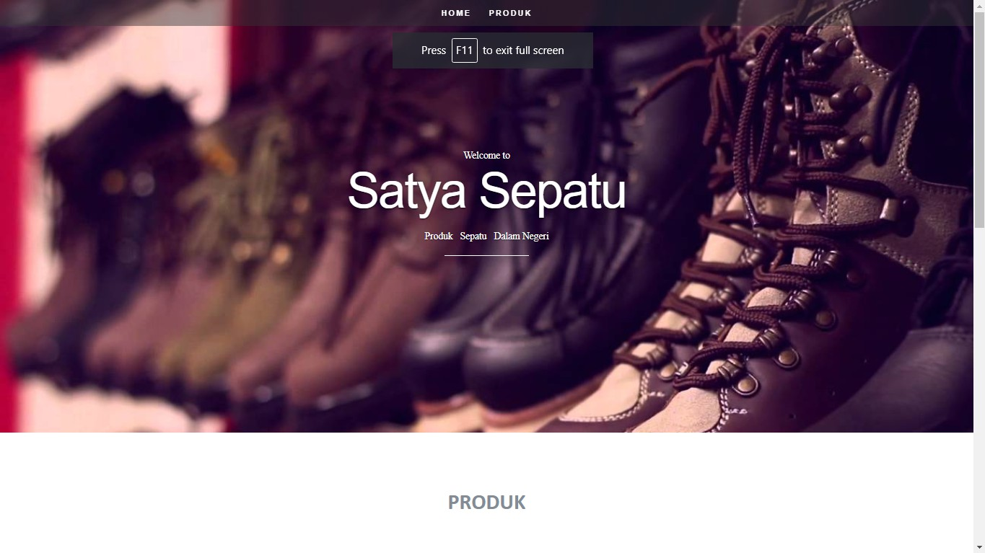
Gambar 1 Halaman Awal

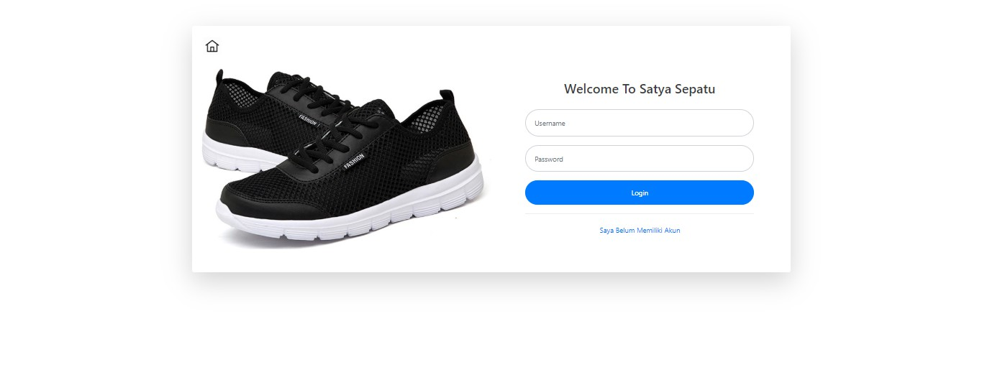
Gambar 2 Halaman Login

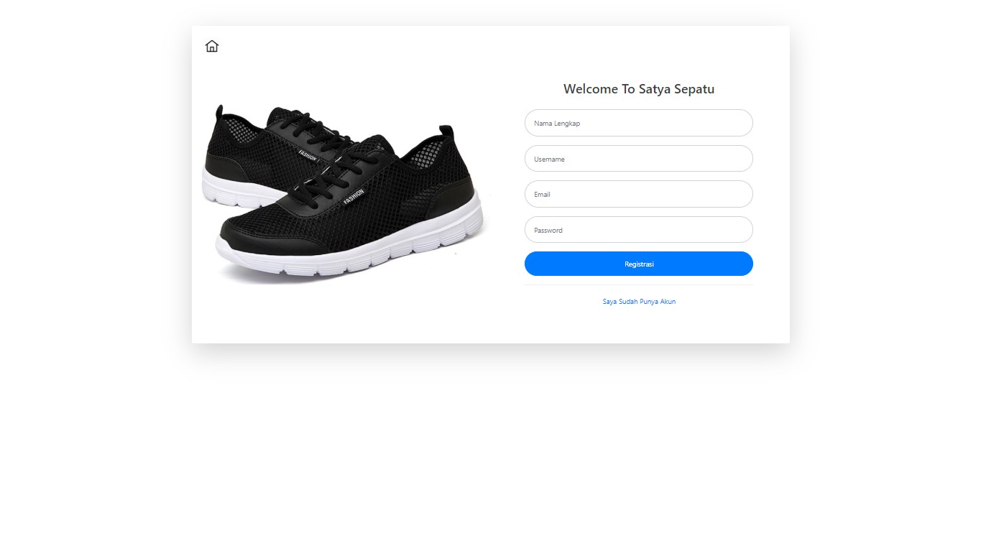
Gambar 3 Halaman Registrasi

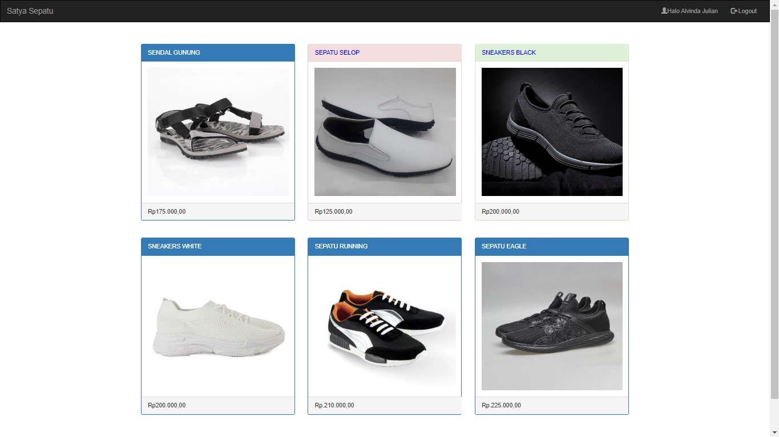
Gambar 4 Halaman daftar barang

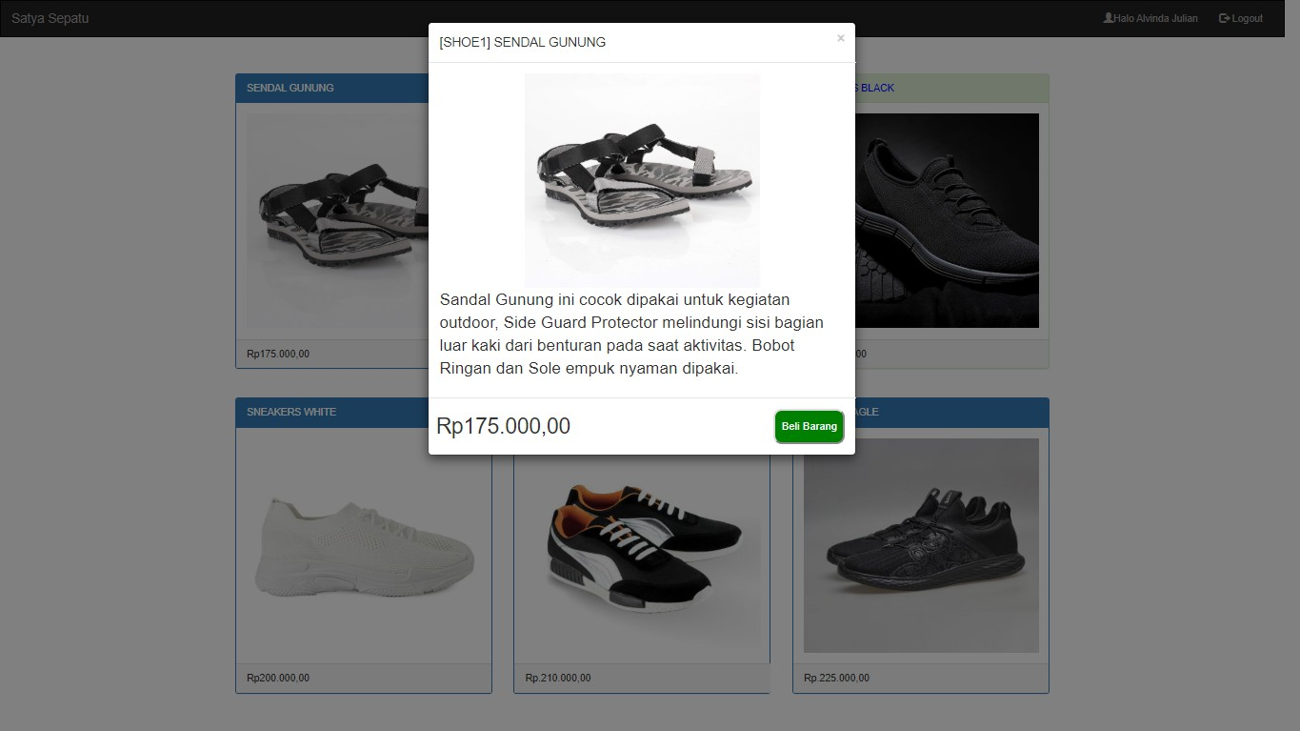
Gambar 5 Detail Barang

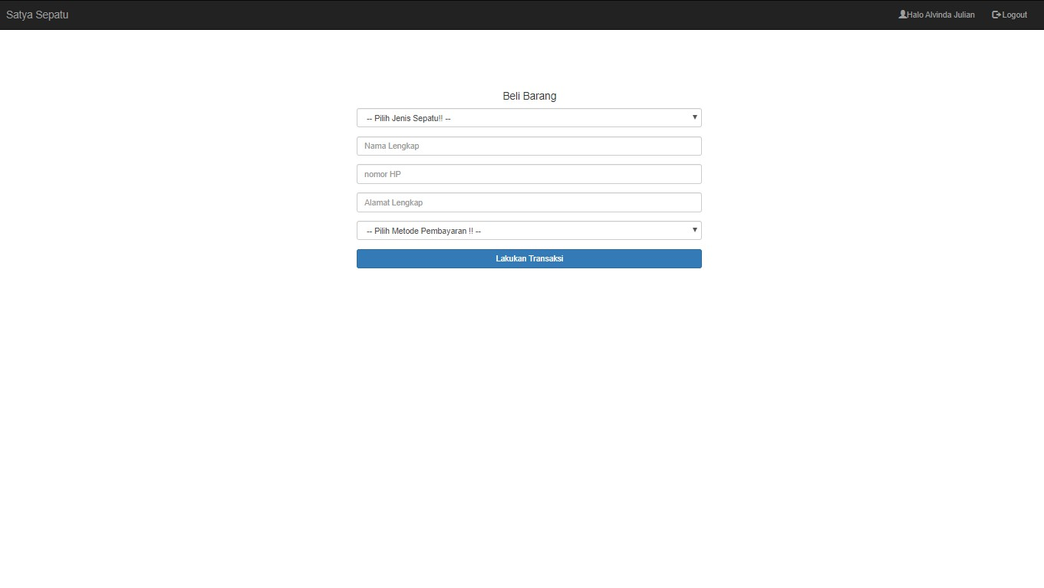
Gambar 6 Halaman Beli Barang

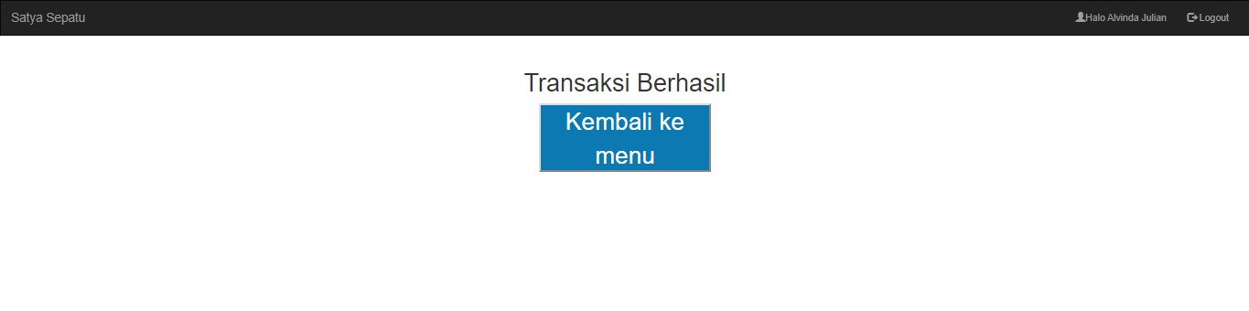
Gambar 7 Halaman Transaksi Berhasil

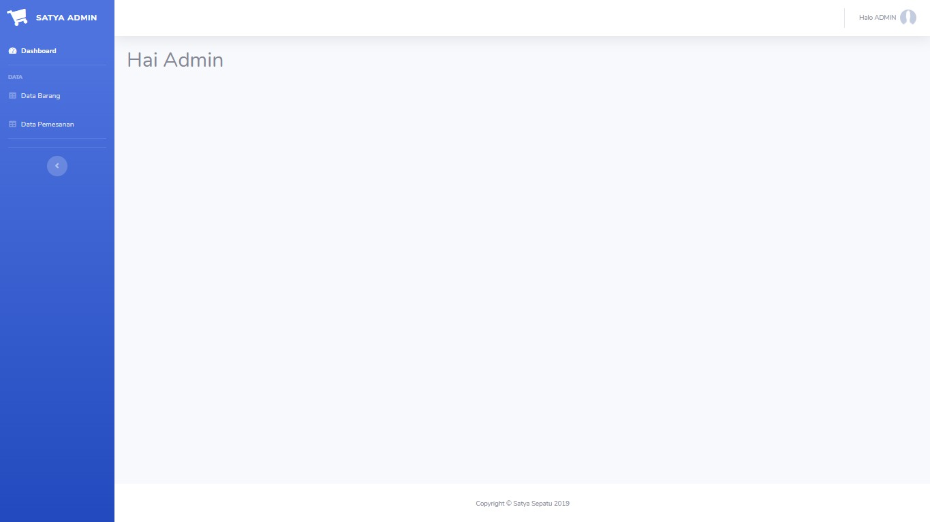
Gambar 8 Halaman Utama Admin
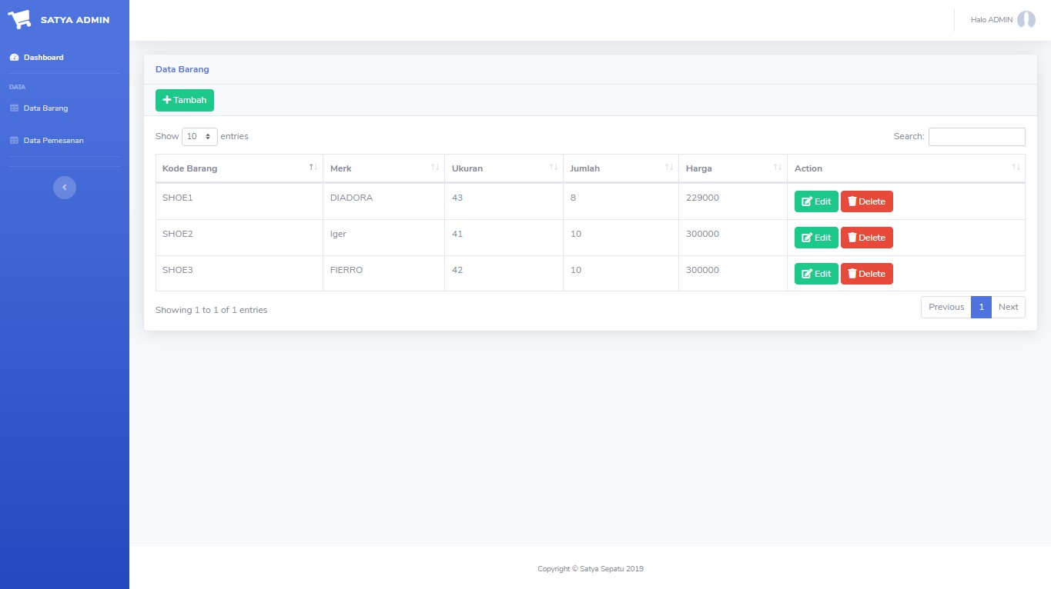
Gambar 9 Halaman Tabel Data Barang (admin)

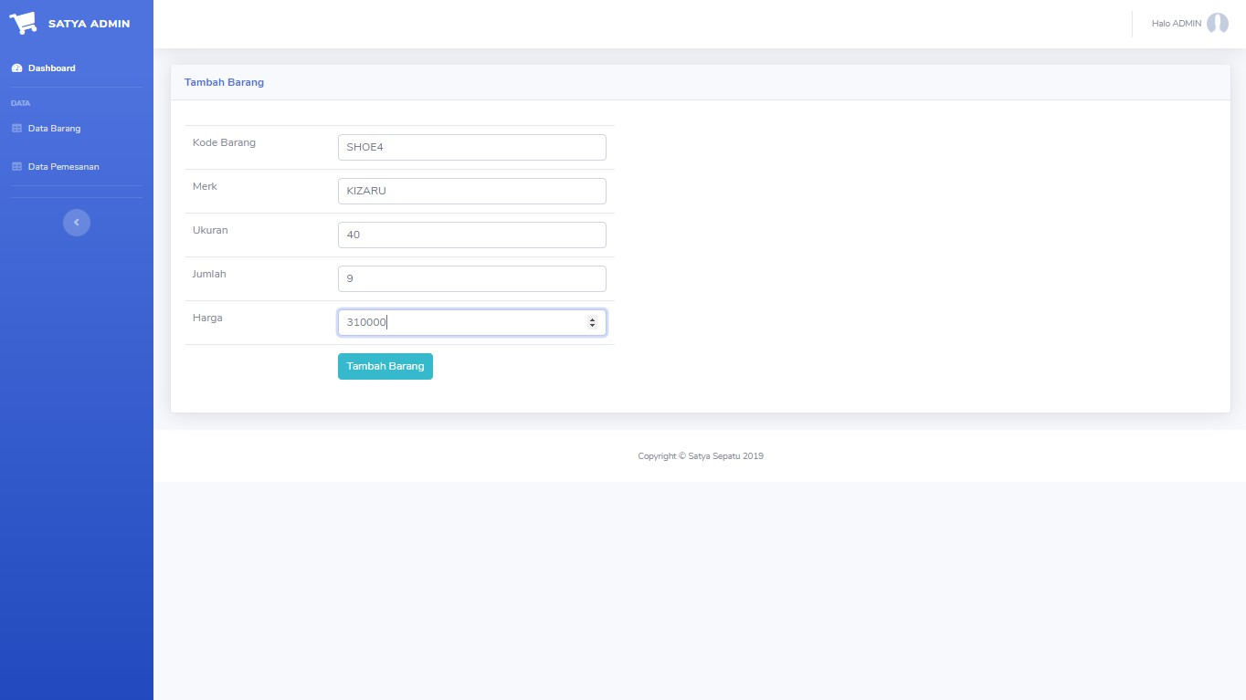
Gambar 10 Halaman Tambah Barang

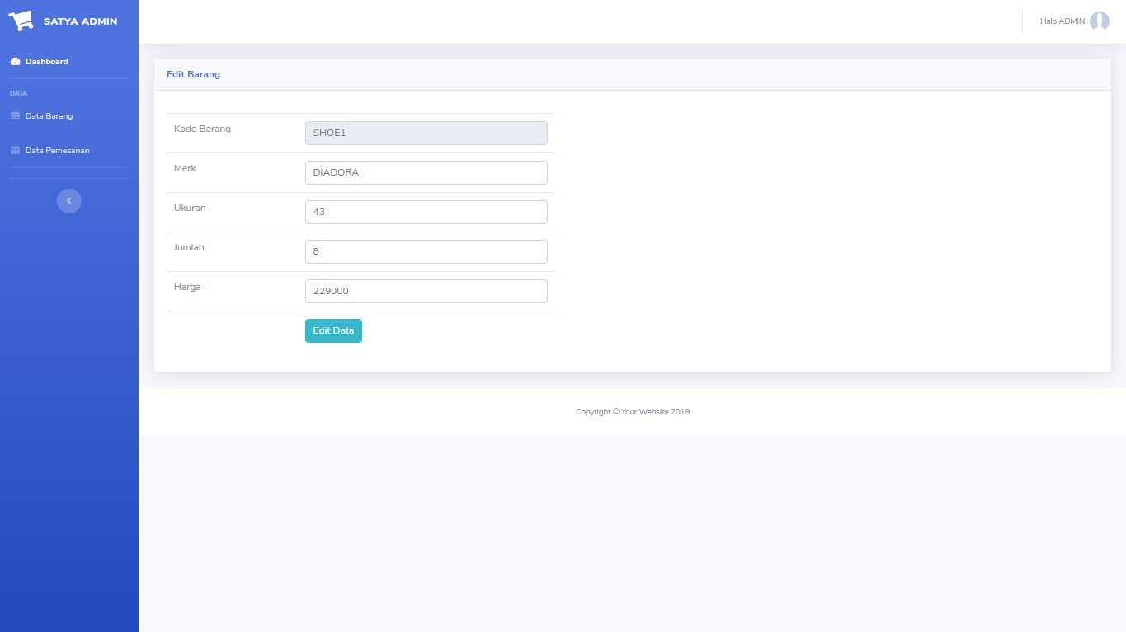
Gambar 11 Halaman Edit Barang

